电缆故障测试仪功能
电缆故障测试仪可对各种类型的电缆进行短路、断路、高阻闪络、高阻泄漏等故障进行测试，同时对不同电压等级、不同截面、不同介质、不同材质的电力电缆均可测试。电缆故障测试仪功能：
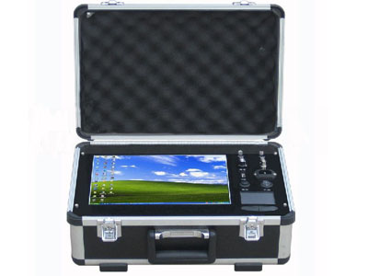
1.可测试各种电缆故障问题。
2.测试精度高。精确定点故障点，探测盲区为1m。
3.智能化操作，大屏显示，判断直观，操作容易。
4.可同时显示两次测试波形或同屏比较显示一次测试波形与一个标准波形，方便进一步对比判断。
5.电缆故障测试仪具有波形扩展比例功能：改变波形比例，可扩展波形进行精确测试。
6.最新研制智能组合式采样器，取代了烦琐的现场接线，具有波形直观，容易分析，与高压完全隔离，对主机、操作人员绝对安全的特点。

